Министерство образования Республики Беларусь
Учреждение образования
Белорусский государственный университет информатики и
Радиоэлектроники

Факультет информационных технологий и управления
Кафедра интеллектуальных информационных технологий

Отчет по лабораторной работе №1
по курсу “Модели решения задач в интеллектуальных системах”
Вариант 1

Выполнил:
Студент гр. 321701 Хмара А.В. .

Проверил: Ивашенко В.П.

Минск 2026
Вариант 1
Тема: конвейерная архитектура.
Цель: ознакомиться и получить навыки реализации модели решения задачи на конвейерной архитектуре.
Задача моей работы заключается в написании алгоритма вычисления произведения пары 4-разрядных чисел умножением с младших разрядов со сдвигом множимого влево. Входом программы являются параметры (количество пар *m*, времена выполнения каждого этапа в тактах) и набор пар чисел, который может быть введён вручную или сгенерирован случайно. Выходом программы является пошаговое отображение процесса работы конвейера, а также расчёт коэффициента ускорения и эффективности, с возможностью построения графиков.
Для реализации программы использовался язык программирования Python.
Были использованы следующие структуры данных:
- список;
- словарь.
Структура приложения выглядит следующим образом:
main.py – основной файл, содержащий программу
Декларативное описание модели

а) Ввод параметров:
- разрядность p (по заданию p = 4, но может быть задана пользователем);
- количество пар m;
- времена каждого этапа в тактах (количество этапов равно p);
- выбор способа ввода чисел: ручной или случайная генерация.

б) Инициализация конвейера – создаётся список из p этапов. Каждый этап хранит:
- номер текущей пары (множимое, множитель, идентификатор);
- оставшееся количество тактов до завершения этапа;
- накопленную частичную сумму;
- текущее частичное произведение.

в) Создание входной очереди – список пар, где каждая пара содержит:
- идентификатор;
- множимое a (4-разрядное число);
- множитель b (4-разрядное число).

г) Инициализация списка результатов – пустой список, в который будут помещаться готовые произведения.

д) Цикл работы конвейера – выполняется, пока очередь не пуста или хотя бы один этап занят обработкой:
1) Сохранение текущего состояния для возможности возврата на предыдущий такт.
2) Увеличение счётчика тактов.
3) Уменьшение счётчика оставшихся тактов обработки у всех занятых этапов.
4) Обработка завершённых этапов (с последнего к первому):
- Если этап завершил обработку пары (счётчик тактов стал равен 0):
* для последнего этапа – произведение сохраняется в список результатов;
* для остальных этапов – пара передаётся на следующий этап. При передаче вычисляется бит множителя, соответствующий номеру этапа (для этапа i используется бит (i+1) множителя). Если бит = 1, формируется частичное произведение (множимое, сдвинутое влево на i+1 разрядов), которое добавляется к накопленной частичной сумме.
5) Загрузка новой пары из очереди на первый этап, если очередь не пуста и первый этап свободен. При загрузке проверяется младший бит множителя (разряд 0). Если бит = 1, частичное произведение равно множимому, иначе 0. Частичная сумма инициализируется этим значением.

е) Расчёт метрик – после обработки всех пар:
- T₁ = m × сумма времён этапов (время последовательной обработки);
- Tₙ = общее количество тактов работы конвейера;
- коэффициент ускорения Kᵧ = T₁ / Tₙ;
- эффективность Eff = Kᵧ / p.

ж) Вывод протокола – пользователю предоставляется возможность пошагового просмотра работы конвейера (вперёд/назад) с отображением содержимого очереди, состояния каждого этапа (текущая пара, частичная сумма, частичное произведение) и списка завершённых результатов.

з) Построение графиков – по запросу пользователя строятся графики зависимости Kᵧ и Eff от количества пар m для заданных параметров p и времён этапов.

Схемы функций программы:

Рис 1. Функция clear_console() -> None

Рис 2. Функция format_bin(value: int, bits_needed: int) -> str:

Рис 3. Конструктор __init__(self, stage_idx: int, cycles_required: int) -> None класса Stage
Рис 4. Конструктор def __init__(self, p: int, queue: Dict[int, List[Dict[str, int]]], stage_times: List[int]) -> None класса Simulation
Рис 5. Метод save_state(self) -> None класса Simulation

Рис 6. Метод load_state(self) -> None класса Simulation
Рис 7. Метод next_state(self) -> None класса Simulation

Рис 8. Метод calculate_metrics (self) -> None класса Simulation

Описание входов и выходов модели
Исходные данные
- Разрядность (p) попарно умножаемых чисел равняется 4.
- Разрядность произведения равна 8.
- Количество этапов конвейера равняется разрядности (p=4).
- Количество пар равно m (вводится пользователем).
Вход: - Количество пар m (целое)
- Способ заполнений m пар умножаемых чисел(случайное заполнение или заполняет пользователь)
- Время в тактах для каждого этапа
Выход: - Динамическое отображение состояния этапов на каждом такте
- Список произведений всех пар с указанием такта выхода
- Коэффициент ускорения Ky
- Эффективность Eff
- Графики эффективности и ускорения

Графики:
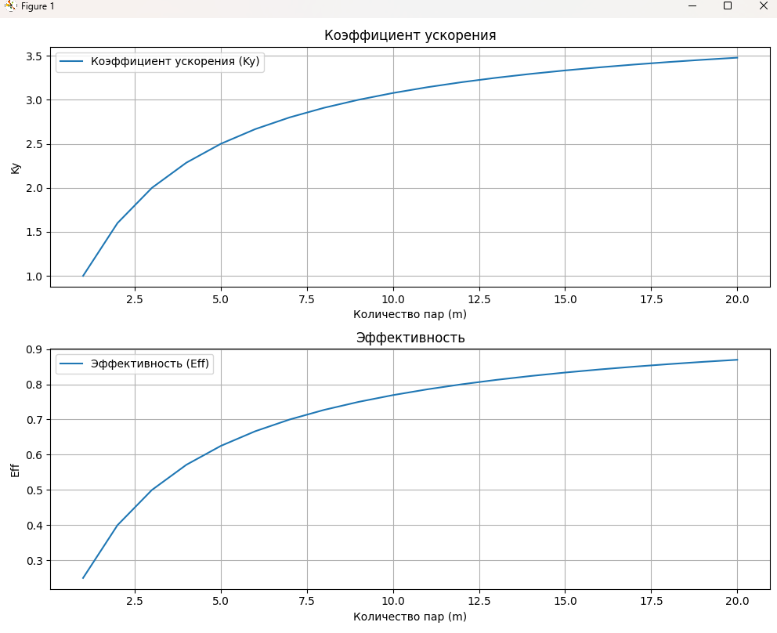
Рис 9. Графики эффективности и коэффициента ускорения

Демонстрация работы программы:

Входные данные:
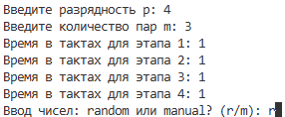
Рис 10. Входные данные теста 1
Демонстрация работы:
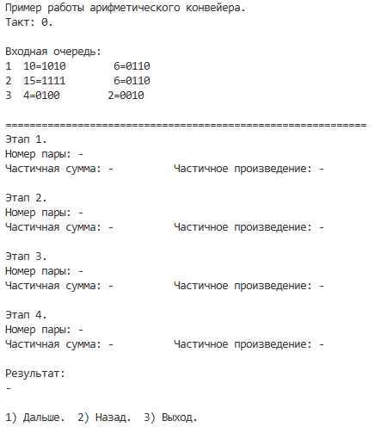
Рис 11. Такт 0 Тест 1

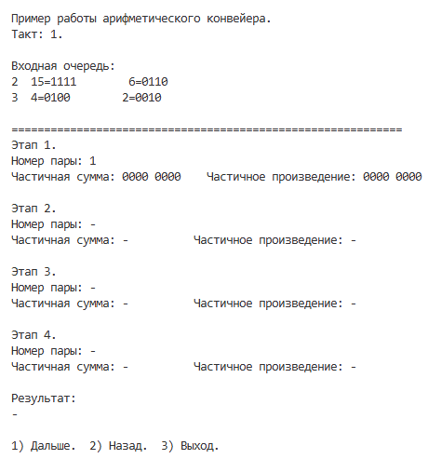
Рис 12. Такт 1 Тест 1
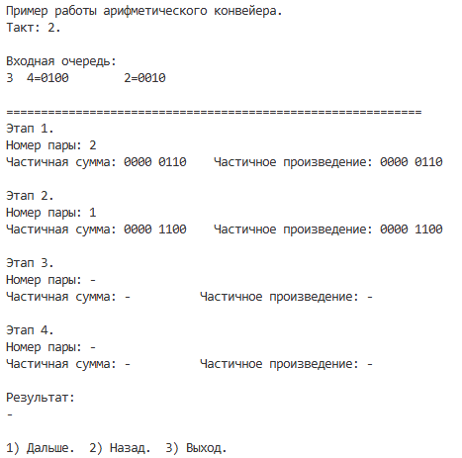
Рис 13. Такт 2 Тест 1

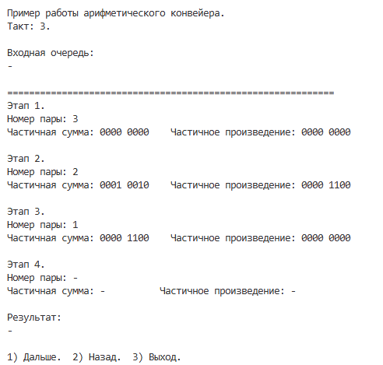
Рис 14. Такт 3 Тест 1
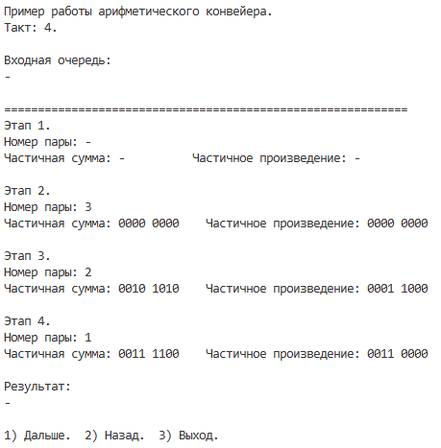
Рис 15. Такт 4 Тест 1
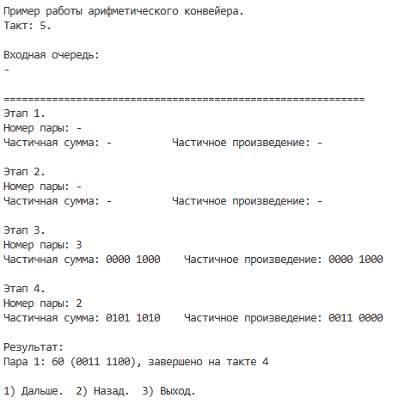
Рис 16. Такт 5 Тест 1
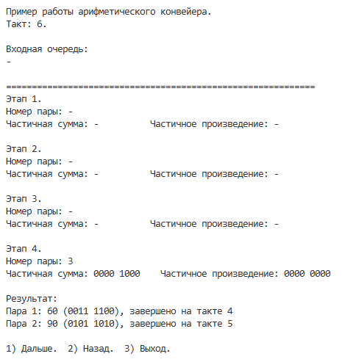
Рис 17. Такт 6 Тест 1

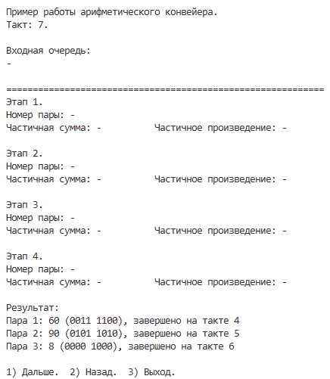
Рис 18. Такт 7 Тест 1
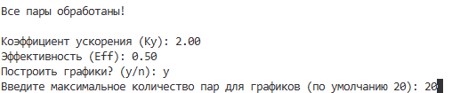
Рис 19. Коэффициент ускорения и Эффективность

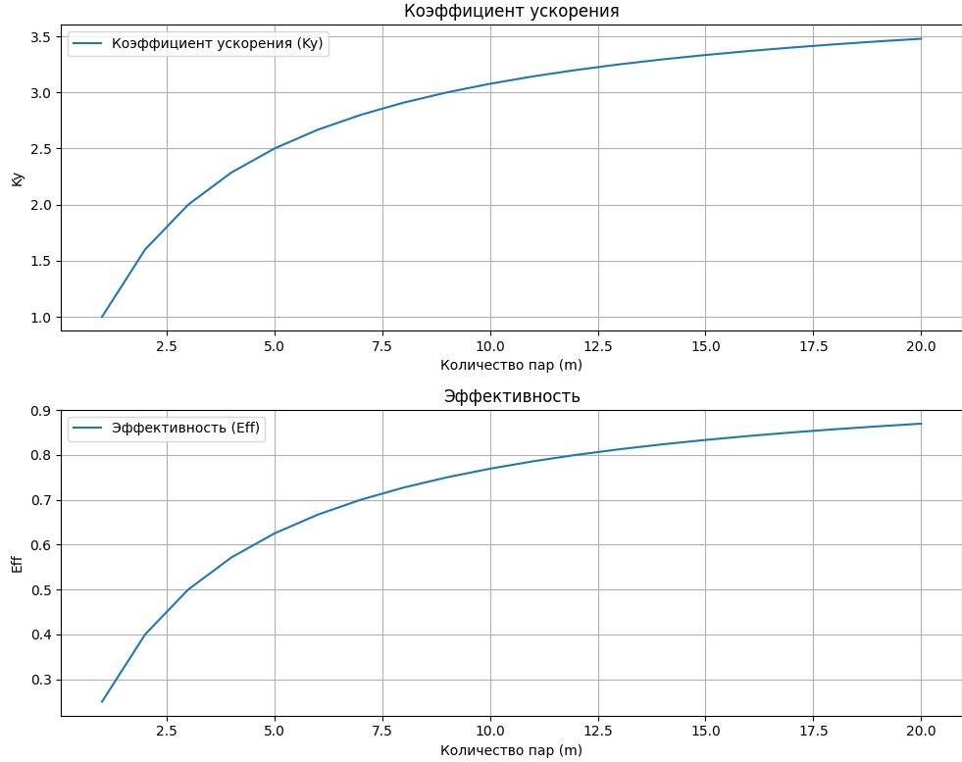
Рис 20. Вывод графиков
Входные данные:
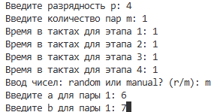
Рис 21. Входные данные теста 2
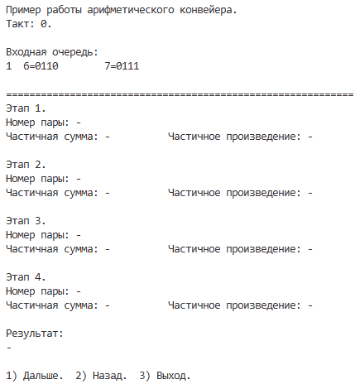
Рис 22. Такт 0 Тест 2
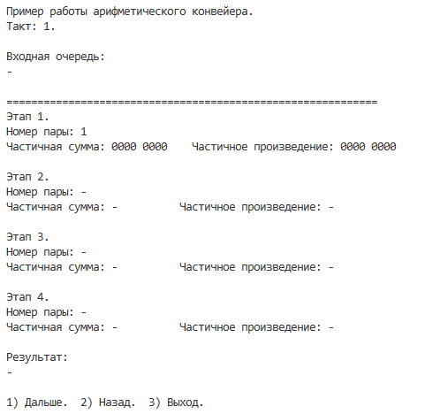
Рис 23. Такт 1 Тест 2

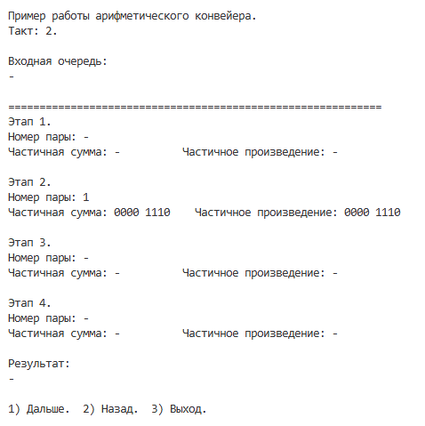
Рис 24. Такт 2 Тест 2
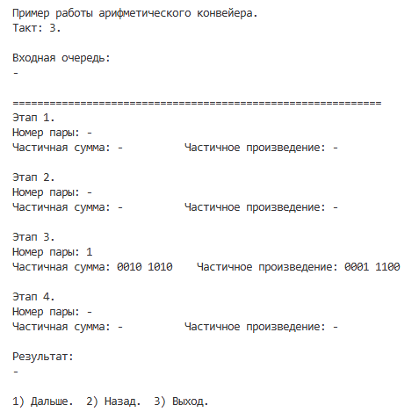
Рис 25. Такт 3 Тест 2

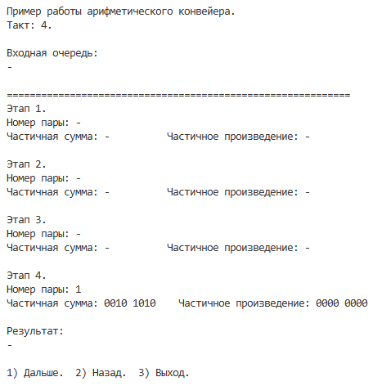
Рис 26. Такт 4 Тест 2
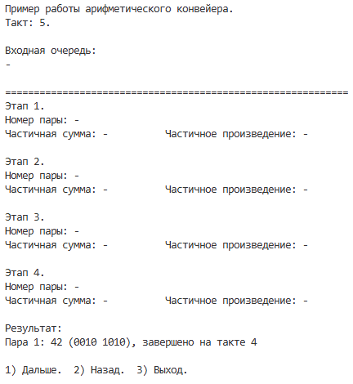
Рис 27. Такт 5 Тест 2

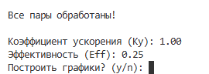
Рис 28. Коэффициент ускорения и Эффективность

Контрольные вопросы:
- Проверить, что модель создана верно: программа работает правильно (на всех этапах конвейера).
Рассмотрим Тест 1:
Входные данные:
1 пара: множимое А1=9 (1001);
множитель В1=6 (0110);
Частичная сумма: ЧС1=000000000000;
2 пара: множимое А2=7 (0111);
множитель В2=10 (1010);
Частичная сумма: ЧС2=000000000000.
3 пара: множимое А3=8 (1000);
множитель В3=5 (0101);
Частичная сумма: ЧС3=000000000000.

Номер такта | Алгоритм действий | Результаты программы
1 такт | Этап 1:  Пара: 1  А1 = 1001  В1 = 0110  ЧС1:  0000 0000  + 0000 0000  0000 0000 | 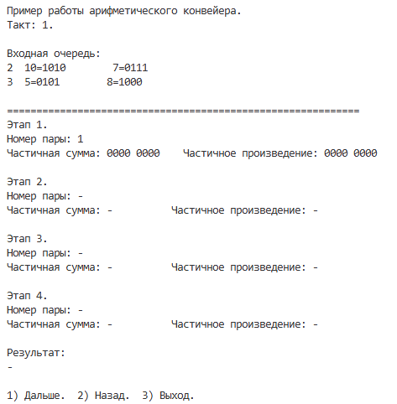
2 такт | Этап 1:  Пара: 2  А2 = 0111  В2 = 1010  ЧС2:  0000 0000  + 0000 0000  0000 0000  Этап 2:  Пара: 1  А1 = 1001  В1 = 0110  ЧС1:  0000 0000  + 0001 0010  0001 0010 | 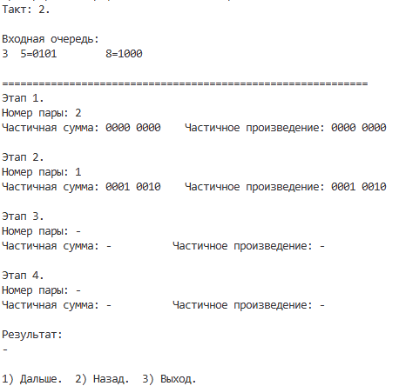
3 такт | Этап 1:  Пара: 3  А3 = 1000  В3 = 0101  ЧС3:  0000 0000  + 0000 1000  0000 1000  Этап 2:  Пара: 2  А2 = 0111  В2 = 1010  ЧС2:  0000 0000  + 0000 1110  0000 1110  Этап 3:  Пара: 1  А1 = 1001  В1 = 0110  ЧС1:  0001 0010  + 0010 0100  0011 0110 | 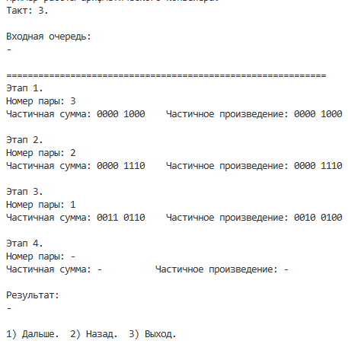
4 такт | Этап 2:  Пара: 3  А3 = 1000  В3 = 0101  ЧС3:  0000 1000  + 0000 0000  0000 1000  Этап 3:  Пара: 2  А2 = 0111  В2 = 1010  ЧС2:  0000 1110  + 0000 0000  0000 1110  Этап 4:  Пара: 1  А1 = 1001  В1 = 0110  ЧС1:  0011 0110  + 0000 0000  0011 0110 | 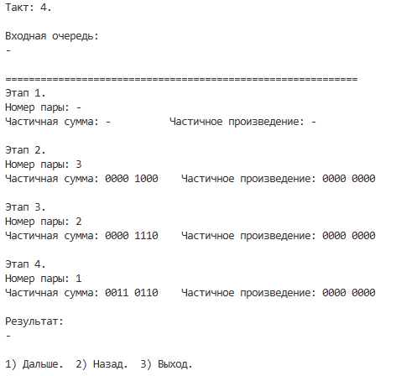
5 такт | Этап 3:  Пара: 3  А3 = 1000  В3 = 0101  ЧС3:  0000 1000  + 0010 0000  0010 1000  Этап 4:  Пара: 2  А2 = 0111  В2 = 1010  ЧС2:  0000 1110  + 0011 1000  0100 0110  Результат  Пара 1:54 (0011 0110) | 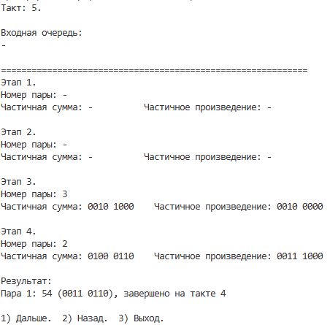
6 такт | Этап 4:  Пара: 3  А3 = 1000  В3 = 0101  ЧС3:  0010 1000  + 0000 0000  0010 1000  Результат  Пара 1:54 (0011 0110)  Пара 2:70 (0100 0110) | 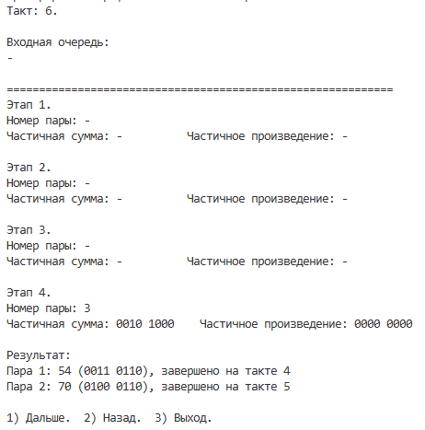
7 такт | Результат  Пара 1:54 (0011 0110)  Пара 2:70 (0100 0110)  Пара 3:40 (0010 1000) | 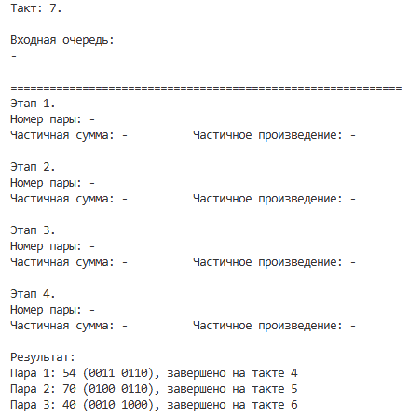

- Объясните на графиках точки перегиба и асимптоты
Коэффициент ускорения вычисляется по формуле:
$$Ky=\left(T_{1},T_{n}\right)=\frac{T_{1}}{T_{n}}$$
Поскольку каждая пара проходит через все этапы ровно за n тактов и только после этого выдаётся результат, время решения на последовательной архитектуре определяется так:
$$T_{1}(n,r)=r∙n$$
В конвейерной архитектуре время решения записывается следующим образом:
$$T_{n}(n,r)=n+r-1$$
Тогда получаем:
$$Ky=\frac{r∙n}{n+r-1}$$
Графики коэффициента ускорения Ky и эффективности Eff имеют характерные асимптотические участки и точки перегиба, которые удобно объяснять через пределы при стремлении параметров n и r к бесконечности. Найдем предел для коэффициента ускорения при $r→∞$:
$$\lim_{r→∞}{Ky}=\lim_{r→∞}\left(\frac{r∙n}{n+r-1}\right)=n$$
Т.к. при $r→∞$ предел конечен и равен n, то существует горизонтальная асимптота(прямая линия, к которой график функции неограниченно приближается, стремясь к бесконечности, при этом расстояние между ними стремится к нулю) $Ky=n$. Она означает, что ускорение конвейера не может превысить n раз по сравнению с последовательной системой, поскольку оно ограничено числом этапов. Аналогично, при n→∞ имеем:
Найдем предел для коэффициента ускорения при $n→∞$:
$$\lim_{n→∞}{K_{y}}=\lim_{n→∞}\left(\frac{r∙n}{n+r-1}\right)=r$$
Предел конечен и равен r. Следовательно, существует горизонтальная асимптота $K_{y}=r$. Эта асимптота показывает, что конвейер выполнит операцию не более, чем в r раз быстрее, чем на последовательной системе, благодаря параллельной обработки числовых векторов. При $n→∞$ конвейер сможет обрабатывать пары одновременно. Таким образом, при большом количестве этапов $K_{y}$ ограничивается рангом задачи.
Для эффективности:
$$Eff=\frac{r}{n+r-1}$$
При $r→∞$:
$$\lim_{r→∞}\left(\frac{r}{n+r-1}\right)=1$$
Значит, существует горизонтальная асимптота Eff=1 (полная загрузка конвейера). При больших значениях ранга задачи и фиксированном числе этапов каждый этап почти постоянно занят, поэтому эффективность стремится к пределу Eff = 1. При n→∞:
$$\lim_{n→∞}\left(\frac{r}{n+r-1}\right)=0$$
Следовательно, существует горизонтальная асимптота Eff=0. Это означает, что при слишком большом числе этапов по сравнению с рангом задачи часть конвейера простаивает, и эффективность становится минимальной.
- Спрогнозируйте, как изменится вид графиков при изменении параметров модели
Параметры модели: n - количество этапов
r - ранг задачи
Воспользовавшись формулами для вычисления коэффициента ускорения и эффективности сделаем следующий вывод об изменении вида графиков при изменении параметров модели:
- $K_{y}(r)$, $K_{y}(n)$ растут при увеличении параметров r и n
- e(r) растет при увеличении r
- e(n) снижается при увеличении n
- Каково соотношение между параметрами n, r, m, p модели сбалансированного конвейера?
Разрядность умножаемых попарно чисел является фиксированной величиной:
p = 4 = const (в соответствии с условием задания)
Количество этапов конвейера определяется разрядностью умножаемых чисел. В данной реализации алгоритма умножения на конвейерной архитектуре используется алгоритм на основе побитовой обработки:
n = p
Ранг задачи r - максимальное количество экземпляров данных (одного типа), подлежащих обработке, которые могут быть обработаны одновременно.
Количество пар чисел m - экземпляры данных одного типа.
Количество одновременно обрабатываемых пар чисел (ранг задачи) равно исходного количества пар чисел: r = m.
- Каким будет соотношение между $r_{1}$ и $r_{2}$ характеристики h, если для неё выполняется $h\left(n_{1},r_{1}\right)=h\left(n_{2},r_{2}\right), n_{1}>n_{2}$?
h - некоторая характеристика (Коэффициент ускорения или Эффективность).
Для нее выполняется: $h\left(n_{1},r_{1}\right)=h\left(n_{2},r_{2}\right), n_{1}>n_{2}$
Будем считать, что $n_{1}, n_{2}, r_{1}, r_{2}$ $∈$ N
Рассмотрим эффективность: $e=\frac{r}{n+r-1}$
Тогда:
$e(n_{1}, r_{1})=e\left(n_{2},r_{2}\right)$⇔
$\frac{r_{1}}{n_{1}+r_{1}-1}=\frac{r_{2}}{n_{2}+r_{2}-1}$ $⇔$
$r_{1}∙(n_{2}+r_{2}-1)=r_{2}∙(n_{1}+r_{1}-1)$ $⇔$
$$r_{1}n_{2} + r_{1}r_{2} -r_{1}=r_{2}n_{1}+r_{2}r_{1}-r_{2} ⇔$$
$$r_{1}n_{2}-r_{1}=r_{2}n_{1}-r_{2} ⇔$$
$$r_{1}∙(n_{2}-1)=r_{2}∙(n_{1}-1) ⇔$$
$\frac{r_{2}}{r_{1}}=\frac{n_{2}-1}{n_{1}-1}$ ,
$\left\{\begin{aligned}\frac{r_{2}}{r_{1}}=\frac{n_{2}-1}{n_{1}-1} \\ n_{1}>n_{2}\end{aligned}\right. ⇔$
$$\left\{\begin{aligned}r_{1}>r_{2} \\ n_{1}>n_{2}\end{aligned}\right.$$
Ответ: $r_{1}>r_{2}.$
- Задачи
Дано:
А. несбалансированный конвейер (заданы конкретные значения n, {$t_{i}$} - времена выполнения обработки на этапах конвейера)
Б. $е_{0}$ – некоторое фиксированное значение эффективности.
6.1 Определить значение $r_{0}$, при котором выполняется $e(n,r_{0})>e_{0}$. (Получить формулу и подставить в неё значение параметров)
Формула для расчета эффективности:
$e\left(n,r_{0}\right)=\frac{K_{y}(n,r_{0})}{n}$ (1)
Формула для расчета коэффициента ускорения:
$K_{y}\left(r\right)=\frac{T_{1}}{T_{n}}$ (2)
Где:
$T_{n}=\sum_{i=1}^{n}{tᵢ+\left(r-1\right)t_{max}, где { t}_{max}=\max_{i}{t_{i}}}$ (3)
$T_{1}=r\sum_{i=1}^{n}{t_{i}}$ (4)
Подставим формулы (3), (4) в формулу (2):
$K_{y}\left(n,r\right)=\frac{r\sum_{i=1}^{n}{t_{i}}}{\sum_{i=1}^{n}{t_{i}+(r-1)t_{max}}}$ (5)
Подставим формулу (5) в формулу (1) и получим формулу расчета эффективности несбалансированного конвейера:
$e\left(n,r\right)=\frac{K_{y}(n,r)}{n}=\frac{r\sum_{i=1}^{n}{t_{i}}}{n(\sum_{i=1}^{n}{t_{i}+(r-1)t_{max})}}$ (6)
Теперь внесем формулу (6) в исходное неравенство:
$$\left\{\begin{aligned}\frac{r_{0}\sum_{i=1}^{n}{t_{i}}}{n(\sum_{i=1}^{n}{t_{i}+(r_{0}-1)t_{max})}}>e_{0} \\ t_{i}>0 \\ n, r_{0}∈N\end{aligned} \right.⇔$$
$$\left\{\begin{aligned}r_{0}\sum_{i=1}^{n}{t_{i}>e_{0}n(\sum_{i=1}^{n}{t_{i}+(r_{0}-1)t_{max})}} \\ t_{i}>0 \\ n,r_{0}∈N\end{aligned}\right. ⇔$$
$$\left\{\begin{aligned}r_{0}\sum_{i=1}^{n}{t_{i}>e_{0}n\sum_{i=1}^{n}{t_{i}+e_{0}nr_{0}t_{max}-{e_{0}nt}_{max}}} \\ t_{i}>0 \\ n, r_{0}∈N\end{aligned} ⇔\right.$$
$$\left\{\begin{aligned}r_{0}\sum_{i=1}^{n}{t_{i}-e_{0}nr_{0}t_{max}>e_{0}n\sum_{i=1}^{n}{t_{i}-{e_{0}nt}_{max}}} \\ t_{i}>0 \\ n,r_{0}∈N\end{aligned}\right. ⇔$$
$$\left\{\begin{aligned}r_{0}(\sum_{i=1}^{n}{t_{i}-e_{0}nt_{max})>e_{0}n(\sum_{i=1}^{n}{t_{i}-t_{max})}} \\ t_{i}>0 \\ n,r_{0}∈N\end{aligned}\right. (*)$$

Определим знаки выражений $\sum_{i=1}^{n}{t_{i}-t_{max} и \sum_{i=1}^{n}{t_{i}-{e_{0}nt}_{max}}}$ при $e_{0}>0$:
$$\left\{\begin{aligned}r_{0}(\sum_{i=1}^{n}{t_{i}-e_{0}nt_{max})>e_{0}n(\sum_{i=1}^{n}{t_{i}-t_{max})}} \\ t_{i}>0, t_{max}=\max_{i}{t_{i}} \\ n, r_{0}∈N, e_{0}>0\end{aligned}\right. ⇔$$
$$\left\{\begin{aligned}r_{0}(\sum_{i=1}^{n}{t_{i}-e_{0}nt_{max})>e_{0}n(\sum_{i=1}^{n}{t_{i}-t_{max})}} \\ \sum_{i=1}^{n}{t_{i}-t_{max}≥0} \\ {n,r}_{0}∈N, e_{0}>0\end{aligned}\right.$$

Т.к. $n∈N$ и $e_{0}>0$, то $e_{0}n>0$. Тогда:
$$\left\{\begin{aligned}r_{0}(\sum_{i=1}^{n}{t_{i}-e_{0}nt_{max})>e_{0}n(\sum_{i=1}^{n}{t_{i}-t_{max})}} \\ e_{0}n(\sum_{i=1}^{n}{t_{i}-t_{max})>0} \\ \sum_{i=1}^{n}{t_{i}-t_{max}≥0} \\ {n,r}_{0}∈N, e_{0}n>0\end{aligned}\right.⇔$$
$$\left\{\begin{aligned}\sum_{i=1}^{n}{t_{i}-e_{0}nt_{max}>}0 \\ \sum_{i=1}^{n}{t_{i}-t_{max}≥0} \\ r_{0}∈N, e_{0}n>0\end{aligned}\right.$$
Теперь вернемся к системе (*) и получим ответ.
Ответ:$\left\{\begin{aligned}r_{0}>\frac{e_{0}n(\sum_{i=1}^{n}{t_{i}-t_{max})}}{\sum_{i=1}^{n}{t_{i}-e_{0}nt_{max}}} \\ \sum_{i=1}^{n}{t_{i}-e_{0}nt_{max}>}0 \\ \sum_{i=1}^{n}{t_{i}-t_{max}≥0} \\ t_{i}>0, e_{0}n>0 \\ n, r_{0}∈N\end{aligned}\right.$ .
6.2 Для несбалансированного конвейера (использовать исходные данные из предыдущего вопроса) определить $\lim_{r→∞}{e(n,r)}$?
Воспользуемся формулой (6) из предыдущего ответа:
$\left\{\begin{aligned}e\left(n,r\right)=\frac{K_{y}(n,r)}{n}=\frac{r∙\sum_{i=1}^{n}{t_{i}}}{n∙(\sum_{i=1}^{n}{t_{i}+(r-1)t_{max})}} \\ t_{i}>0 \\ t_{max}=\max_{i}{t_{i}} \\ r_{0},n∈N\end{aligned}\right.$
Теперь рассчитаем чему будет равен предел $\lim_{r→∞}{e(n,r)}$:
$\lim_{r→∞}{e\left(n,r\right)}=\lim_{r→∞}{\frac{r∙\sum_{i=1}^{n}{t_{i}}}{n∙(\sum_{i=1}^{n}{t_{i}+(r-1)t_{max})}}}$ ⇔
$\lim_{r→∞}{e\left(n,r\right)}=\lim_{r→∞}{\frac{r∙\sum_{i=1}^{n}{t_{i}}}{n∙(\sum_{i=1}^{n}{t_{i})+n∙r{∙t}_{max}-n∙t_{max}}}}$ ⇔
$\lim_{r→∞}{e\left(n,r\right)}=\lim_{r→∞}{\frac{\frac{r∙\sum_{i=1}^{n}{t_{i}}}{r}}{\frac{n∙(\sum_{i=1}^{n}{t_{i})+n∙r{∙t}_{max}-n∙t_{max}}}{r}}} ⇔$
$$\lim_{r→∞}{e\left(n,r\right)}=\lim_{r→∞}{\frac{\sum_{i=1}^{n}{t_{i}}}{0+n∙t_{max}-0}}$$
Ответ: $\lim_{r→∞}{e\left(n,r\right)}=\frac{\sum_{i=1}^{n}{t_{i}}}{n∙t_{max}}$
6.3 Дан несбалансированный конвейер (использовать исходные данные предыдущего вопроса). Каким образом можно перестроить данный конвейер, чтобы для заданного $r_{0}$ выполнялось $e\left(n,r_{0}\right)>e_{0}$?
Воспользуемся формулой (6), подставим в $e\left(n,r_{0}\right)>e_{0}$ и получим следующее неравенство:
$$\left\{\begin{aligned}\frac{r_{0}\sum_{i1=1}^{n}{t_{i1}}}{n(\sum_{i1=1}^{n}{t_{i1}+(r_{0}-1)t_{max1})}}>\frac{r_{0}\sum_{i2=1}^{n_{0}}{t_{i2}}}{n_{0}(\sum_{i2=1}^{n_{0}}{t_{i2}+(r_{0}-1)t_{max2})}} \\ t_{i1}>0, t_{i2}>0 \\ t_{max1}=\max_{i1}{t_{i1}}, { t}_{max2}=\max_{i2}{t_{i2}} \\ r_{0}, n∈N\end{aligned}\right.$$
Так как
$$\left\{\begin{aligned}n_{0}(\sum_{i2=1}^{n}{t_{i2}+(r_{0}-1)t_{max2})>0} \\ \sum_{i2=1}^{n}{t_{i2}>0} \\ \sum_{i1=1}^{n}{t_{i1}=\sum_{i2=1}^{n_{0}}{t_{i2}}} \\ r_{0},n∈N \\ t_{i1}, t_{i2}>0 \\ t_{max1}=\max_{i1}{t_{i1}}, t_{max2}=\max_{i2}{t_{i2}}\end{aligned}\right.$$
Отсюда получаем, что $\frac{1}{n}>\frac{1}{n_{0}}$ ⇒ n<$n_{0}$
Для того, чтобы выполнялось необходимое условие, необходимо чтобы в перестроенном конвейере работало следующее условие: n<$n_{0}$. Т.е. количество этапов n было меньше, чем исходное количество $n_{0}$, при условии что $t_{max}$ должно сохраняться. Следовательно, необходимо объединять соседние этапы таким образом, чтобы выполнялось неравенство для эффективности.
$$\left\{\begin{aligned}1≤n<\frac{r_{0}\sum_{i2=1}^{n}{t_{i2}}}{e_{0}(\sum_{i2=1}^{n}{t_{i2}+(r_{0}-1)t_{max2})}} \\ r_{0},n∈N \\ t_{i2}>0 \\ t_{max2}=\max_{i2}{t_{i2}}\end{aligned}\right.$$

Пример такого объединения соседних этапов конвейера:
Исходные данные:
$$\begin{matrix}r_{0}=4, n_{0}=7 \\ e_{0}=0.31 \\ t_{i}=\left\{2,2,3,3,4,4,5\right\}\end{matrix}$$
Объединяем соседние этапы:
1й+2й, 3й+4й, 5й+6й (7й этап остается отдельно)
$$\begin{matrix}n=4 \\ t_{i}=\{4,6,8,5\} \\ e=0.48>e_{0}\end{matrix}$$
Ответ: Чтобы выполнялось условие в $e\left(n,r_{0}\right)>e_{0}$ при сохранении $t_{max}$ необходимо уменьшить количество этапов n.
6.4 Дан несбалансированный конвейер (использовать данные предыдущего вопроса) и значение минимального кванта времени $t_{0}$(условной временной единицы). Каким образом нужно перестроить данный конвейер, чтобы получить максимально быстрый конвейер? Получить для него формулы $K_{y}\left(n,r\right), e(n,r)$ ?
Чтобы получить максимально быстрый конвейер, его необходимо перестроить таким образом, чтобы он стал сбалансированным. Т.е. каждый этап должен выполняться за время, равное минимальному кванту времени $t_{0}$. Для того, чтобы получить из несбалансированного конвейера сбалансированный, необходимо заменить все этапы конвейера, время выполнения которых превышает $t_{0}$, более мелкими этапами, каждый из которых будет выполняться за время, равное $t_{0}$.
Метрики для сбалансированного конвейера:
$$T_{1}\left(n,r\right)=r*n$$
$T_{n}(n,r)=n+r-1$
$K_{y}\left(T_{1},T_{n}\right)=\frac{T_{1}}{T_{n}}$ (7)
$e\left(K_{y},n\right)=\frac{K_{y}}{n}$ (8)
Рассчитаем метрики для сбалансированного конвейера, который будет получен в результате преобразования исходного несбалансированного конвейера.
Количество этапов:
$\left\{\begin{aligned}n=\frac{\sum_{i=1}^{n}{t_{i}}}{t_{0}} \\ t_{0,},t_{i}>0 \\ n∈N\end{aligned}\right.$ (9)
Подставим полученное количество этапов (9) в исходные формулы сбалансированного конвейера (7), (8) и получим ответ.
$$K_{y}\left(n,r\right)=\frac{\left(\frac{\sum_{i=1}^{n}{t_{i}}}{t_{0}}\right)*r}{\left(\frac{\sum_{i=1}^{n}{t_{i}}}{t_{0}}\right)+r-1}$$
$$e\left(n,r\right)=\frac{r}{\left(\frac{\sum_{i=1}^{n}{t_{i}}}{t_{0}}\right)+r-1}$$
Ответ: $K_{y}\left(n,r\right)=\frac{\left(\frac{\sum_{i=1}^{n}{t_{i}}}{t_{0}}\right)*r}{\left(\frac{\sum_{i=1}^{n}{t_{i}}}{t_{0}}\right)+r-1}$ $e\left(n,r\right)=\frac{r}{\left(\frac{\sum_{i=1}^{n}{t_{i}}}{t_{0}}\right)+r-1}$.
Вывод:
В ходе выполнения лабораторной работы были освоены принципы моделирования конвейерных вычислительных структур. Разработана модель сбалансированного конвейера, реализующая умножение 4-разрядных чисел методом умножения с младших разрядов со сдвигом частичной суммы влево. Также был выполнен анализ основных показателей эффективности конвейерной обработки: коэффициента ускорения $K_{y}$ и эффективности e. Полученные результаты подтверждают, что при увеличении количества обрабатываемых данных конвейерная архитектура обеспечивает существенное повышение производительности по сравнению с последовательной за счёт совмещения операций во времени на различных ступенях конвейера.

Используемые источники:
- Ивашенко В. П. Модели решения задач в интеллектуальных системах. В 2 ч. Ч. 1: Формальные модели обработки информации и параллельные модели решения задач : учебно-методическое пособие. — 2020. [Электронный ресурс]. URL: https://libeldoc.bsuir.by/handle/123456789/42611 (дата обращения: 2026).
- Алгоритм вычисления произведения пары 6-разрядных чисел умножением со старших разрядов со сдвигом частичной суммы влево [Электронный ресурс] // CyberForum.ru. — 2022. — Режим доступа: https://www.cyberforum.ru/visual-basic/thread2963436.html (дата обращения: 2026).

